**TP 4**

**Routage RIP/OSPF**

**Objectifs:**

* **Créer un routage dynamique avec OSPF**
* **Créer deux aires de routages OSPF indépendantes.**

1. **Adressage et détermination des réseaux inter-routeurs**

**Annexe 1**

|  |  |  |  |  |
| --- | --- | --- | --- | --- |
| **Routeur** | **Port** | **Réseau** | **Adresse** | **Connexion** |
| **R_Futuna** | FA 0/1 | 192.168.10.80/28 | 192.168.10.81 | SW_Futuna  Int fa0/1  Ipaddress 192.168.10.81 255.255.255.240  No shutdown |
| FA 0/0 | 192.168.0.212/30 | 192.168.0.213 | R_Fidji  Int fa0/0  Ipaddress 192.168.0.213 255.255.255.252  No shutdown |
| Serial0/0/0 | 192.168.0.200/30 | 192.168.0.201 | R_Noumea  int serial0/0/0  ipaddress 192.168.0.201 255.255.255.252  No shutdown |
| Serial0/0/1 | 192.168.0.216/30 | 192.168.0.217 | R_NZ_Fr  Int serial0/0/1  Ipaddress 192.168.0.217 255.255.255.252  No shutdown |
| Serial0/1/1 | 192.168.0.208/30 | 192.168.0.209 | R_Wallis  Int serial0/1/1  Ipaddress 192.168.0.209 255.255.255.252  No shutdown |
|  | | | |
| **R_Wallis** | FA 0/0 | 192.168.10.64/28 | 192.168.10.65 | SW_Wallis  Int fa0/0  Ipaddress192.168.10.65 255.255.255.240  No shutdown |
| FA1/0 | 192.168.0.224/30 | 192.168.0.225 | R_Fidji  Int fa1/0  Ipaddress192.168.0.225 255.255.255.252  No shutdown |
| Serial0/0 | 192.168.0.196/30 | 192.168.0.197 | R_Noumea  Int serial0/0  Ipaddress 192.168.0.197 255.255.255.252  No shutdown |
| Serial0/1 | 192.168.0.220/30 | 192.168.0.221 | R_NZ_Fr  Int serial0/1  Ipaddress 192.168.0.221 255.255.255.252  No shutdown |
| Serial0/3 | 192.168.0.208/30 | 192.168.0.210 | R_Futuna  Int serial0/3  Ipaddress 192.168.0.210 255.255.255.252  No shutdown |
|  | | | |
| **R_Noumea** | FA0/0 | 192.168.10.0/26 | 192.168.10.1 | SW_Noumea  Int fa0/0  Ipaddress 192.168.10.1 255.255.255.192  No shutdown |
| FA 0/1 | 192.168.0.192/30 | 192.168.0.193 | R_NZ_Fr  Int fa0/1  Ipaddress 192.168.0.193 255.255.255.252  No shutdown |
| FA 1/0 | 192.168.0.204/30 | 192.168.0.205 | R_Fidji  Int fa1/0  Ipaddress 192.168.0.205 255.255.255.252 |
| Serial0/0/0 | 192.168.0.200/30 | 192.168.0.202 | R_Futuna  Int serial0/0/0  Ipaddress 192.168.0.202 255.255.255.252 |
| Serial0/0/1 | 192.168.0.196/30 | 192.168.0.198 | R_Wallis  Int serial0/0/1  Ipaddress 192.168.0.198 255.255.255.252  No shutdown |
|  | | | |
| **R_NZ_Fr** | FA 0/0 | 10.0.255.0/24 | 10.0.255.2 | SW_NZ_Int  Int fa0/0  Ipaddress 10.0.255.2 255.255.255.0  No shutdown |
| FA 0/1 | 192.168.0.192/30 | 192.168.0.194 | R_Noumea  Int fa0/1  Ipaddress 192.168.0.194 255.255.255.252  No shutdown |
| Serial0/0/0 | 192.168.0.220/30 | 192.168.0.222 | R_Wallis  Int serial0/0/0  Ipaddress 192.168.0.222 255.255.255.252  No shutdown |
| Serial0/0/1 | 192.168.0.216/30 | 192.168.0.218 | R_Futuna  Int serial0/0/1  Ipaddress 192.168.0.218 255.255.255.252  No shutdown |
|  | | | |
| **R_Fidji** | FA 0/0 | 192.168.10.96/28 | 192.168.10.97 | SW_Fidji  Int fa0/0  Ipaddress 192.168.10.97 255.255.255.240  No shutdown |
| FA0/1 | 192.168.0.212/30 | 192.168.0.214 | R_Futuna  Int fa0/1  Ipaddress 192.168.0.214 255.255.255.252  No shutdown |
| FA1/0 | 192.168.0.204/30 | 192.168.0.206 | R_Noumea  I  Int fa1/0  Ipaddress 192.168.0.206 255.255.255.252  No shutdown |
| Eth0/2/0 | 192.168.0.224/30 | 192.168.0.226 | R_Wallis  Int eth0/2/0  Ipaddress 192.168.0.226 255.255.255.252  No shutdown |
|  | | | |

1. **Routage OSPF**

* Dans un premier temps, reprenez la maquette RIP et désactivez le routage RIP sur chaque routeur :***RTR(config)#no router rip***

Pour activer le routage OSPF, il faudra définir **une aire de routage** pour l’ensemble de nos routeurs ainsi ils connaîtront l’ensemble de la carte du réseau concerné par cette configuration d’OSPF.

RTR(R_Futuna) :

router ospf 1

Router–id 1.1.1.1

Area 0 authentication

Network 192.168.0.212 0.0.0.3 area 0

Network 192.168.0.200 0.0.0.3 area 0

Network 192.168.0.216 0.0.0.3 area 0

Network 192.168.0.208 0.0.0.3 area 0

**Network 192.168.10.80 0.0.0.15 area 0**

RTR(R_Wallis) :

router ospf 2

Router–id 1.1.1.2

Area 0 authentication

Network 192.168.10.64 0.0.0.15 area 0

Network 192.168.0.224 0.0.0.3 area 0

Network 192.168.0.196 0.0.0.3 area 0

Network 192.168.0.220 0.0.0.3 area 0

Network 192.168.0.208 0.0.0.3 area0

RTR(R_Noumea) :

router ospf 3

Router-id 1.1.1.3

Area 0 authentication

Network 192.168.10.0 0.0.0.63 area 0

Network 192.168.0.192 0.0.0.3 area 0

Network 192.168.0.192 0.0.0.3 area 0

Network 192.168.0.200 0.0.0.3 area 0

Network 192.168.0.196 0.0.0.3 area 0

RTR(R_NZ_Fr) :

router ospf4

Router-id 1.1.1.4

area 0 authentication

network 10.0.255.0 0.0.0.255 area 0

network 192.168.0.192 0.0.0.3 area 0

network 192.168.0.220 0.0.0.3 area 0

network 192.168.0.218 0.0.0.3 area 0

exit

RTR(R_Fidji) :

router ospf5

Router-id 1.1.1.5

area 0 authentication

network 192.168.10.97 0.0.0.15area 0

network 192.168.0.212 0.0.0.3 area 0

network 192.168.0.204 0.0.0.3 area 0

network 192.168.0.224 0.0.0.3 area 0

exit

RTR(R_NZ_Gene)

Router ospf6

Router-id 1.1.1.6

Area 0 authentication

Network 10.0.1.0 0.0.0.255 area 0

Network 10.0.255.0 0.0.0.255 area 0

Verifiez les routes obtenues

Show ipospfneighbor

R_Futuna

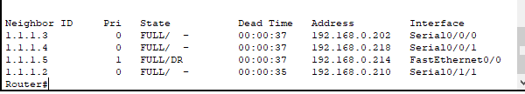

R_Wallis

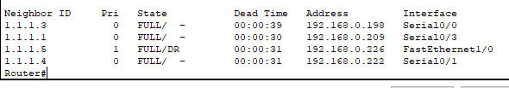

R_Noumea

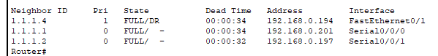

R_Fidji



R_NZ_Gene



Notez les routeurs franchis pour atteindre le serveur 10.0.1.201

PC0 : 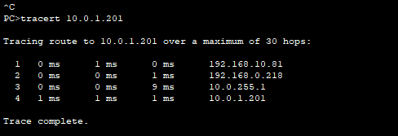

PC1 :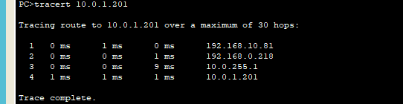

PC2 :

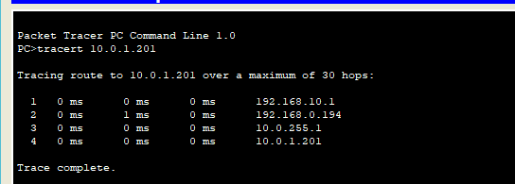

* Coupez le lien entre R_Nouméa et R_NZ_fr, Puis Vérifiez alors le chemin employé entre le PC du réseau de Nouméa et le serveur 10.0.1.201.

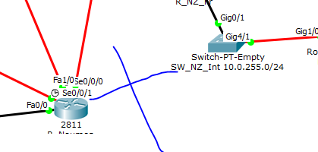

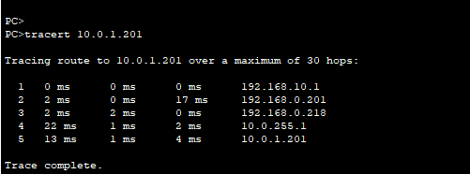

Le tracet bleu marque l’itinéraire du PC 2 vers le réseau : 10.0.1.201

Effet 1 : Il franchit la route en passant par le R_Noumea puis R_Futuna afin d’arrivé à R_NZ_Fr avec l’avant-derniere adresse de l’interface : 192.168.0.222

Effet 2 :

Il franchit la route en passant par le R_Noumea puis R_Futuna afin d’arrivé à R_NZ_Fr avec la derniere adresse de l’interface : 192.168.0.218

Consequence du lien coupé : ?

**DEUXIEME PARTIE : PAS TERMINE**

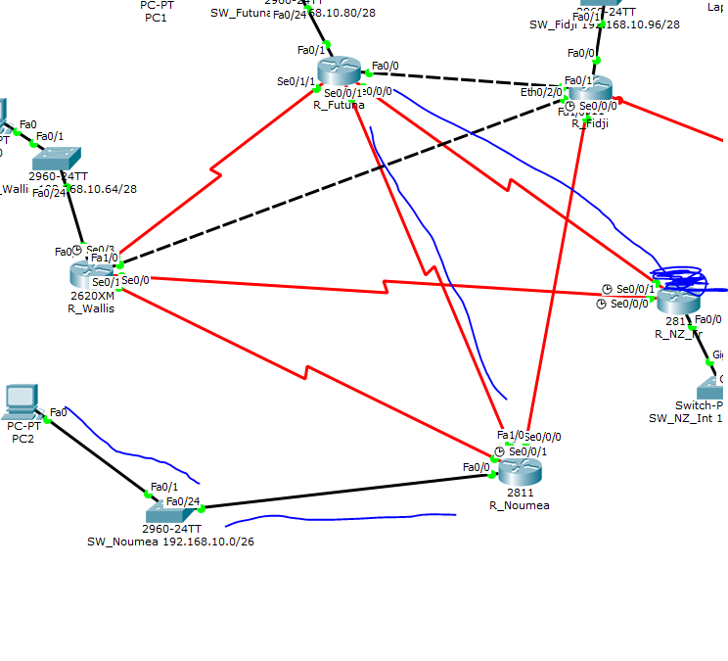

* Adressez l’ensemble des interfaces de ces nouveaux routeurs en prenant exemple sur ce qui a été fait précedemment. Organisez votre travail sur un compte rendu avec tableaux et configuration effectuée.

**DEUXIEME PARTIE : PAS TERMINE**

|  |  |  |  |  |
| --- | --- | --- | --- | --- |
| **Routeur** | **Port** | **Réseau** | **Adresse** | **Connexion** |
| **R_POLYNESIE** |  |  |  |  |
| Fa0/1 | 192.168.11.4/30 | 192.168.11.5 | **R_Tahiti**  **Conf t**  **Int fa0/1**  **Ipaddress**192.168.11.5 255.255.255.252  **No shutdown** |
| Fa0/0 | 192.168.255.4/30 | 192.168.255.5 | **R_NZ_Gene**  **Conf t**  **Int fa0/0**  **Ipaddress**192.168.255.5 255.255.255.252  **No shutdown** |
| Fa1/0 | 192.168.11.8/30 | 192.168.11.9 | **R_Marquises**  Conf t  **Int fa1/0**  **Ipaddress**192.168.11.9 255.255.255.252  **No shutdown** |
| Serial0/0/0 | 192.168.255.0/30 | 192.168.255.2 | R_Fidji  Conf t  **Int serial0/0/0**  **Ipaddress**192.168.255.2 255.255.255.252  **No shutdown** |
|  | | | |
| **R_Tahiti** | Fa0/1 | 192.168.20.0/24 | 192.168.20.2 | **SW_Tahiti**  **Int fa0/1**  **Ipaddress**192.168.20.2 255.255.255.0  **No shutdown** |
| Fa0/0 | 192.168.11.4/30 | 192.168.11.6 | **R_Polynesie**  **Int fa0/0**  **Ipaddress**192.168.11.6 255.255.255.252  **No shutdown** |
| Serial0/0 | 192.168.11.12/30 | 192.168.11.13 | **R_Marquises**  **Int serial0/0**  **Ipaddress**192.168.11.13  255.255.255.252  **No shutdown** |
|  | | | |
|  |  | | | |
| **R_MARQUISE** | Fa0/1 | 192.168.20.0/25 | 192.168.20.3 | SW_Marquises  **Int fa0/1**  **Ipaddress**192.168.20.3 255.255.255.128  **No shutdown** |
| Fa0/0 | 192.168.11.8/30 | 192.168.11.10 | R_Polynesie  **Int fa0/0**  **Ipaddress**192.168.11.10 255.255.255.252  **No shutdown** |
| Serial0/0 | 192.168.11.12/30 | 192.168.11.14 | R_Tahiti  **Int serial0/0**  **Ipaddress**192.168.11.14 255.255.255.252  **No shutdown** |

RNZ_Gene Gig8/0 192.168.255.0/30 192.168.255.6

R_Fidji serial 0/0/0 192.168.255.2/30 192.168.255.3

**RTR(R_Polynesie) :**

router ospf 1

router-id 1.1.1.8

area 0 authentication

network 192.168.255.4 0.0.0.3 area 0

network 192.168.255.0 0.0.0.3 area 0

area 1 authentication

network 192.168.11.4 0.0.0.3 area 1

network 192.168.11.8 0.0.0.3 area 1

**RTR(R_Tahiti) :**

router ospf 1

router-id 1.1.1.9

area 1 authentication

network 192.168.20.128 0.0.0.127 area 1

network 192.168.11.4 0.0.0.3 area 1

network 192.168.11.12 0.0.0.3 area 1

**RTR(R_Marquises) :**

router ospf 1

router-id 1.1.1.10

area 1 authentication

network 192.168.20.0 0.0.0.127 area 1

network 192.168.11.8 0.0.0.3 area 1

network 192.168.11.12 0.0.0.3 area 1

**R_NzGene**

network 192.168.255.0 0.0.3 area 0

**R_Fidji**

network 192.168.255.4 0.0.0.3 area 0